**上机2 基于大众化地图API的WebGIS功能开发**

# 1.上机目的

熟悉地图API（如百度地图API、高德地图API、腾讯地图API、天地图API等），并结合JavaScript\Html\CSS等技术实现WebGIS功能。理解基于地图API的WebGIS系统的实现原理。

# 2.上机软件环境

1. Windows操作系统等；
2. 百度地图API/高德地图API/腾讯地图API/天地图API等。

# 3.上机内容

（1）以中国矿业大学南湖校区为中心加载地图；

（2）可以进行中国矿业大学南湖校区内的教室\超市等信息的查找；

（3）中国矿业大学各主要餐饮点到达环测学院大楼的路径查询（可选）。

# 4.上机要求

要求独立完成上机实验，报告撰写格式规范。功能执行顺畅，界面友好。报告内容包括：上机实验目的、软件环境、上机要求、关键代码与步骤、上机小结。

# 5.程序关键代码与界面

技术栈使用：

Vue3（CompositionAPI）+ElementPlus（样式库）+百度地图API+阿里云OSS（对象存储）

使用Vue3 BaiduMap GL库能够结合Vue特性和百度地图API快速开发WebGIS应用。它将地图各个组件作为标签，直接通过标签引入，并可以直接修改标签属性。

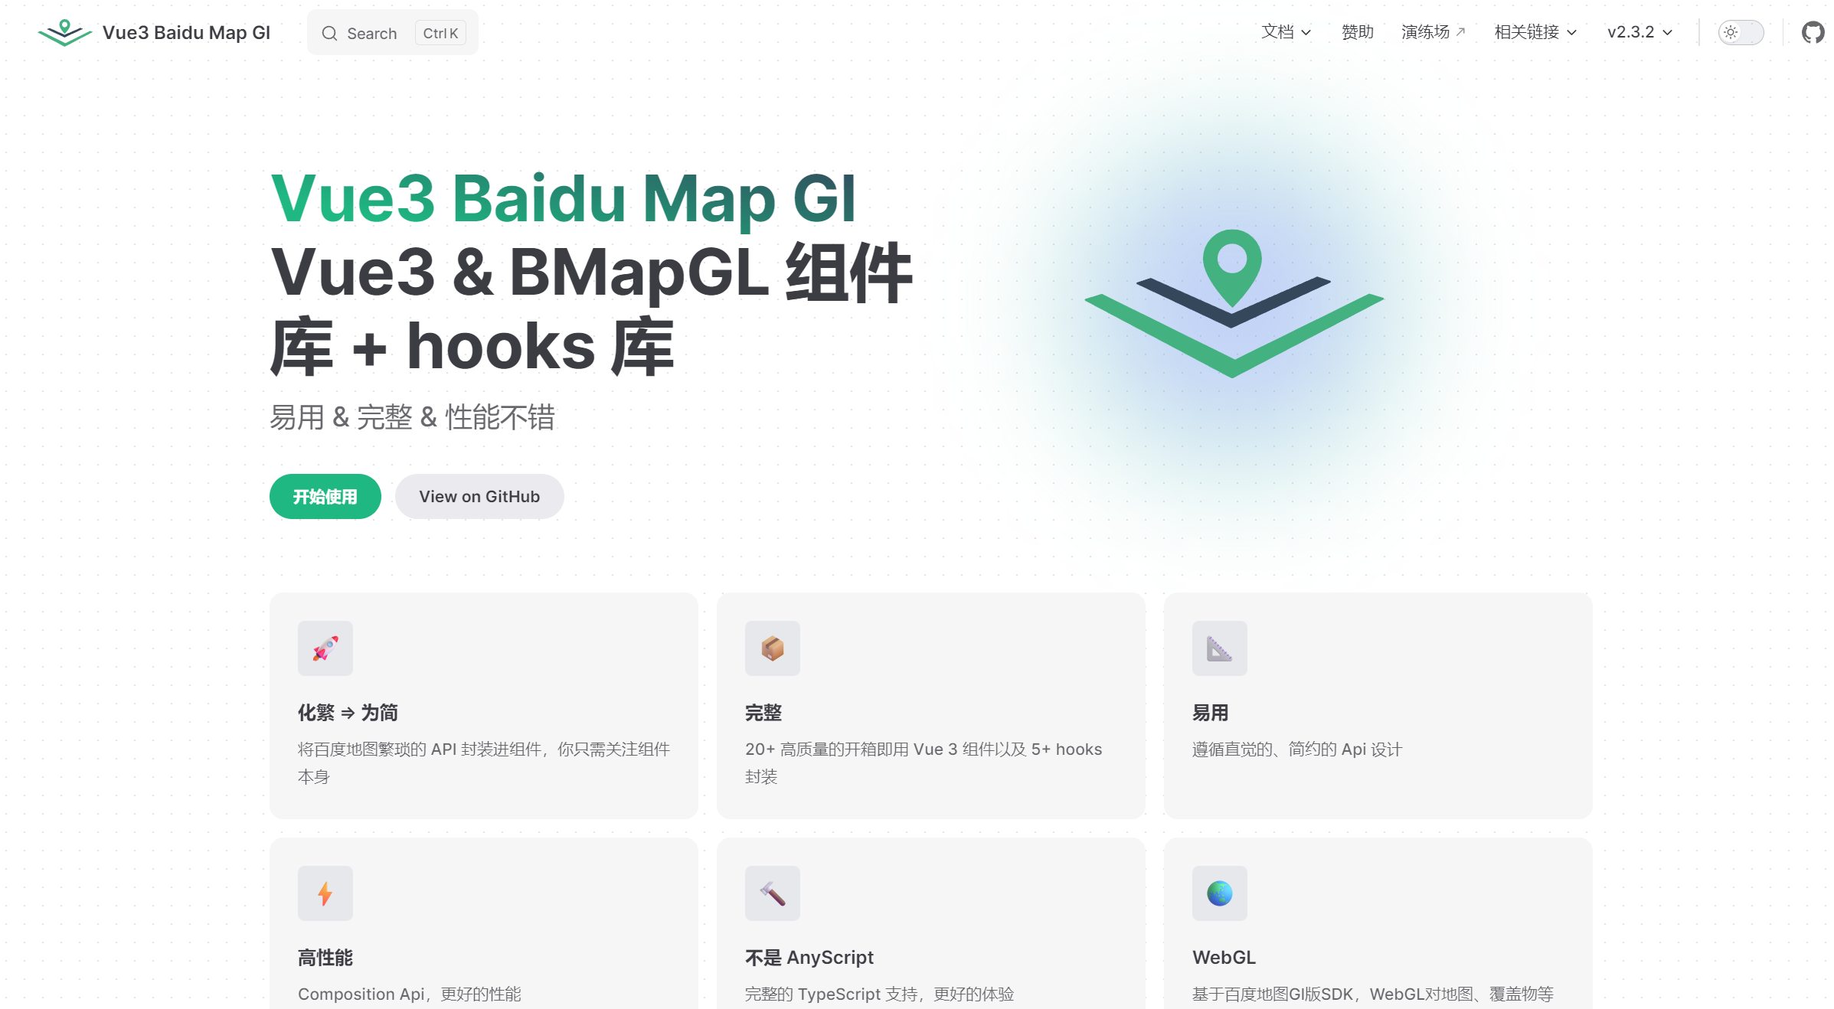

图1 Vue3 BaiduMap GL库

（1）以中国矿业大学南湖校区为中心加载地图

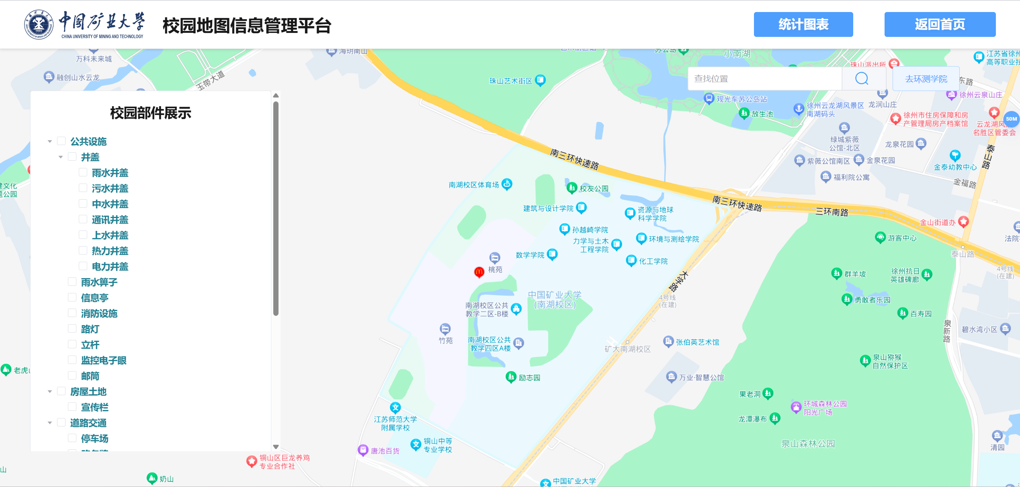

图2 以矿大南湖校区为中心加载地图

直接通过BMap标签引入，并修改center为矿大南湖校区经纬度，并调整缩放大小zoom，代码如下：



图3 以矿大南湖校区为中心加载地图代码

（2）矿大南湖校区内的教室\超市等信息查找

由于Vue3 BaiduMap GL库只提供简单的功能，如地图加载，点、线、面绘制和渲染，无法提供更复杂的API，所以此部分我们使用百度地图原生API。

但由于我们是直接通过标签创建的地图，所以需要获取地图的实例，在Vue中我们可以直接通过在标签中添加一个ref属性获得实例。但这个二次开发库还需要通过指定一个get函数来获取实例，代码如下：

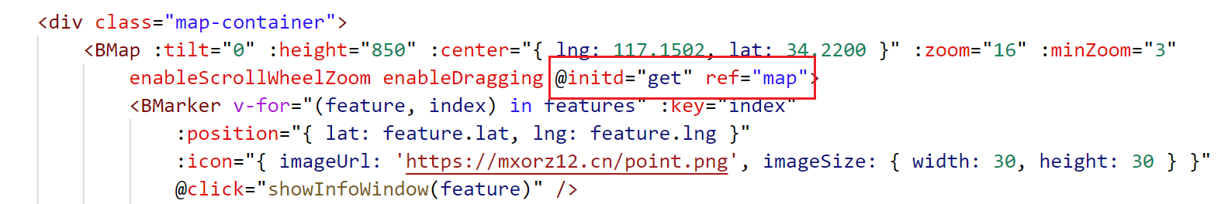

图4 获取地图实例

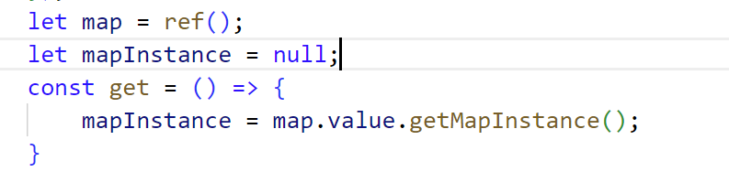

图5 定义get函数获取BMap标签的地图实例

获取地图实例后，我们便可通过百度地图原生API实现矿大南湖校区POI的查找。

通过百度地图API的LocalSearch类来实现POI查找，指定地图实例和查询范围，查询关键字来实现。

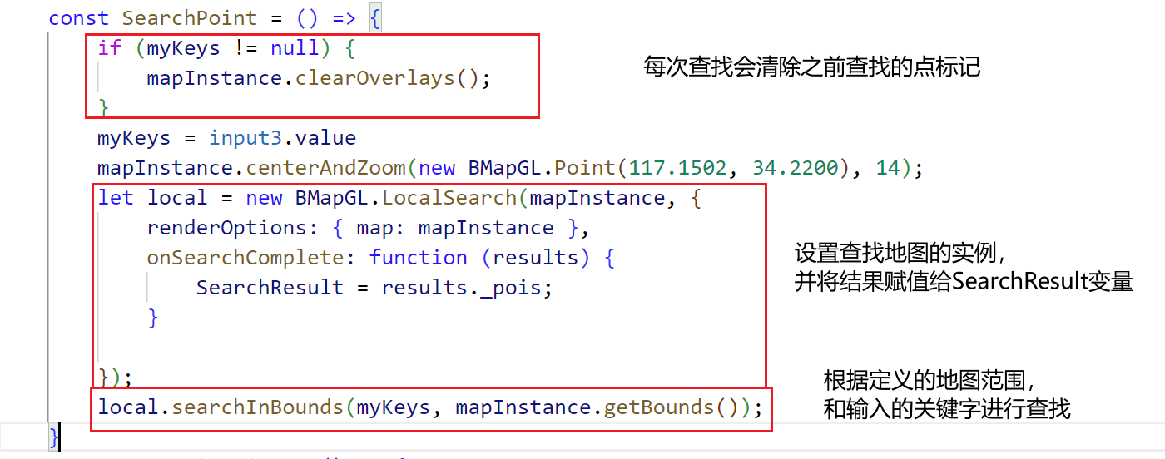

图6 百度地图API实现POI查找

搜索栏通过ElementPlus提供的组件库来实现，并自己对样式进行调整，对按钮添加点击事件。

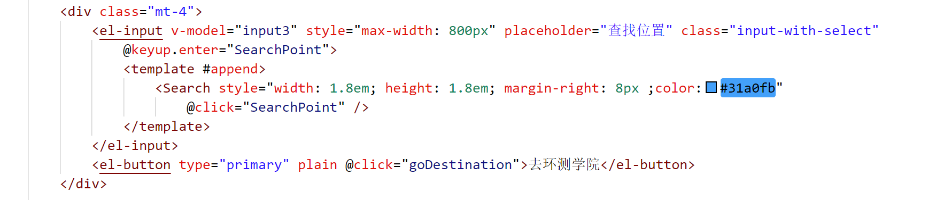

图7 搜索栏HTML代码

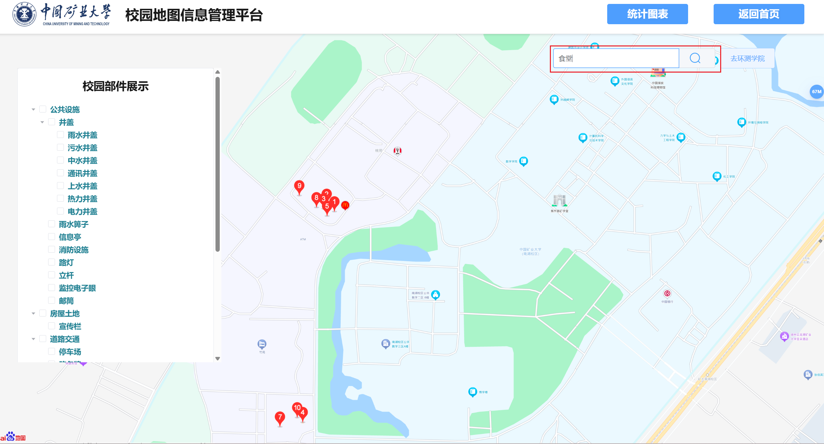

图8 食堂查询结果

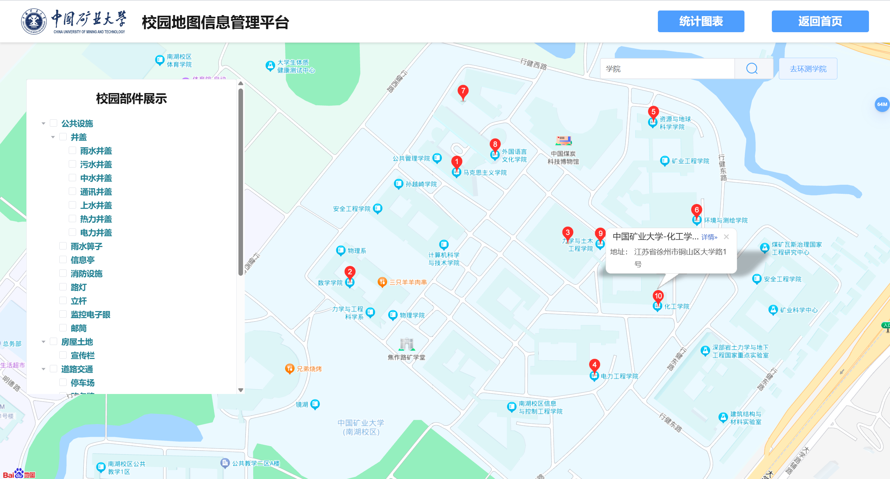

图9 学院楼查询结果

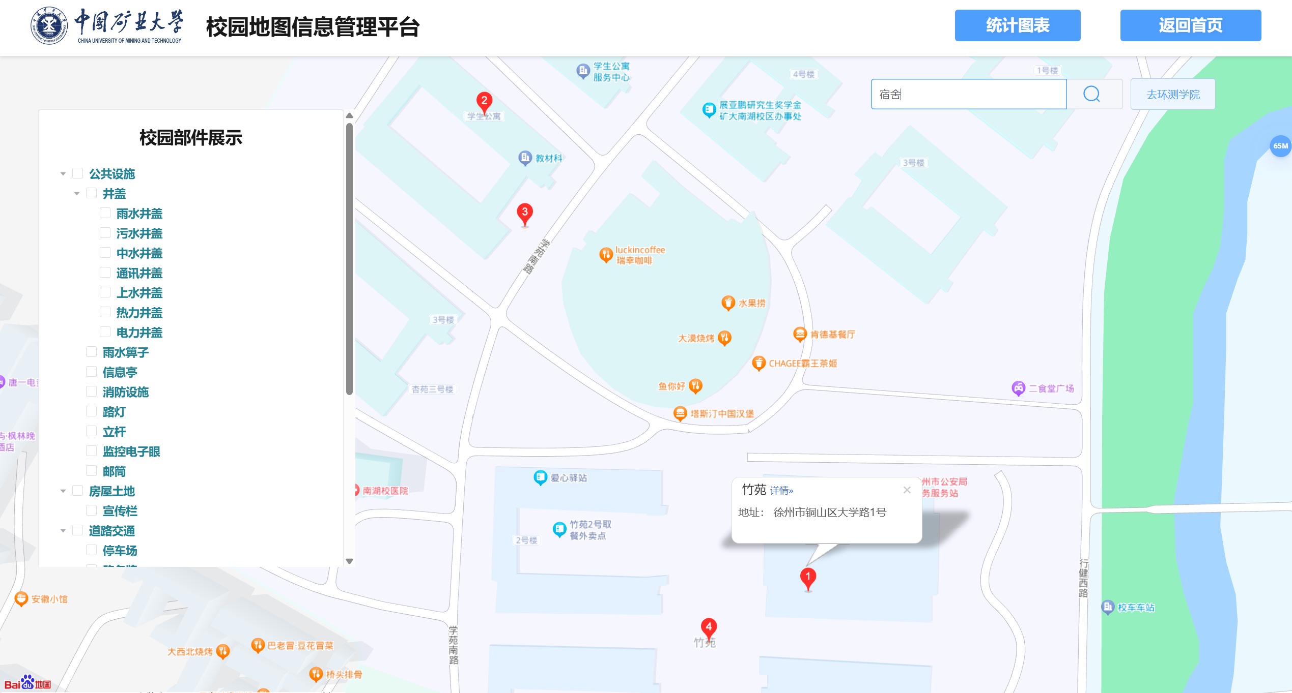

图10 宿舍楼查询结果

（3）最短路径查询

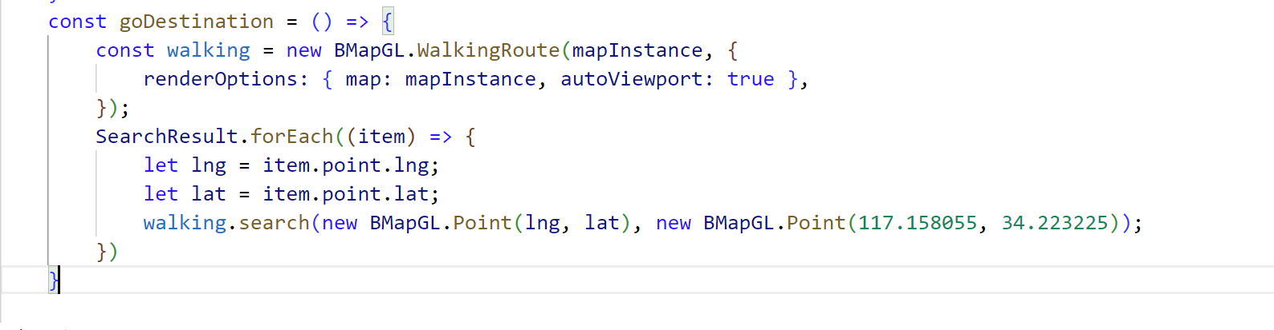

图11 最短路径查询实现代码

通过查询到的点结果，实现得到该点到矿大南湖校区环测学院的最短路径，通过百度地图的WalkingRoute类来实现，设置地图实例和自动缩放功能。

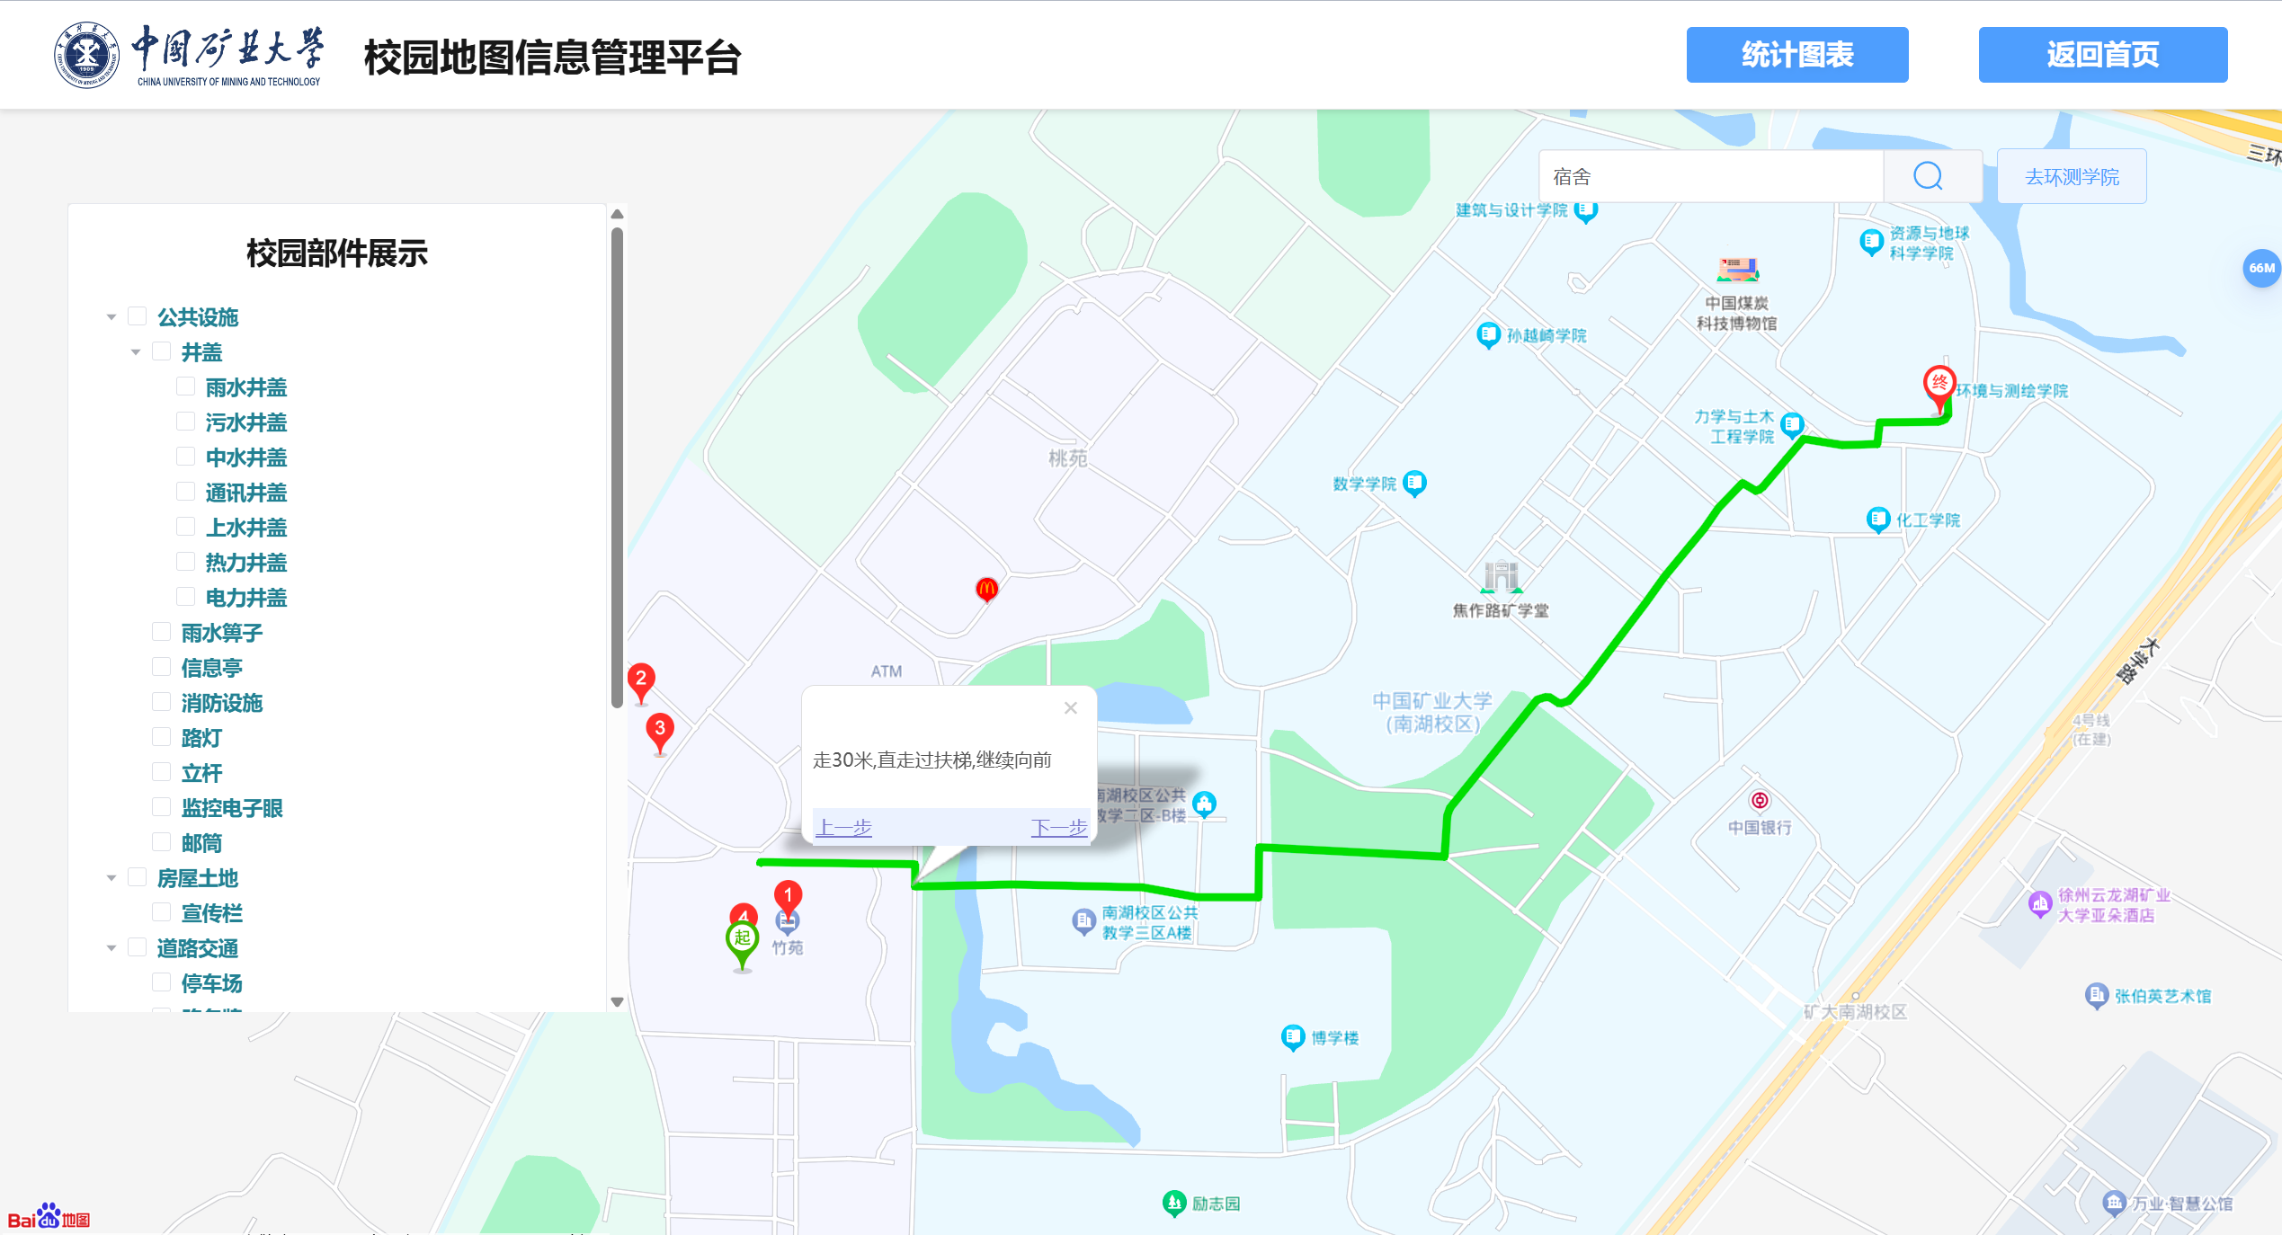

图12 松苑到环测学院最短路径查询结果

不仅提供了最短路径查询结果，还能看到每一步的路径方式。

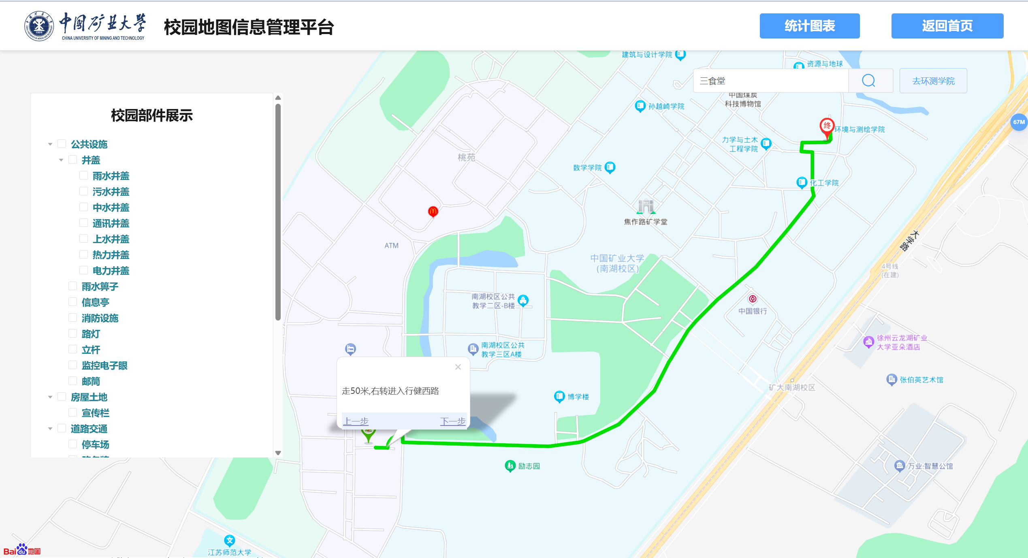

图13 三食堂到环测学院最短路径查询结果

# 6.小结

本实验使用百度地图API和Vue框架完成了较为简单的地图功能开发，加载地图，POI查找，最短路径查询都是WebGIS系统中最常见的功能。这次实验中最麻烦的是我使用了Vue3 BaiduMap GL库的标签来实现地图的加载，但地图实例获取却卡住了我，通过多次翻阅文档，和代码调试，最终解决了问题。增加了我对开发中常见问题的解决能力，能够更加快速的使用第三方地图库开发WebGIS系统。